COVID-19: почему всем нам следует носить маски – новое научное обоснование.

[[](https://medium.com/@Cancerwarrior?source=follow_footer--------------------------follow_footer-)](https://medium.com/@Cancerwarrior?source=follow_footer--------------------------follow_footer-)

WRITTEN BY

## [Sui Huang](https://medium.com/@Cancerwarrior?source=follow_footer--------------------------follow_footer-)

#### Institute for Systems Biology (<https://isbscience.org/>)

***Официальная рекомендация в Соединенных Штатах (и других западных странах) состоит в том, что общественность может не носить маски, была мотивирована необходимостью сохранения защитных респираторных масок для работников здравоохранения. Нет никакого научного подтверждения утверждению, что маски, которые носят непрофессионалы (немедики), «не эффективны». Напротив, с учетом заявленной цели «сгладить кривую» (кривую заболеваемости), было бы желательно любое дополнительное, хотя бы и частичное уменьшение передачи - даже то, что обеспечивается простыми хирургическими масками или самодельными (DIY) масками (которые бы не обострили проблем со снабжением для медперсонала). Последние данные биологии о проникновении вируса SARS-Cov-2 в ткани человека и баллистике чихания / кашля позволяют предположить, что основным механизмом передачи являются не мелкие аэрозоли, а большие капли, и, таким образом, каждому следует носить хирургическую маску.***

Главный хирург написал в твиттере: «Не покупайте маску, они не эффективны…».(“[STOP BUYING MASK, they are not effective](https://twitter.com/Surgeon_General/status/1233725785283932160)…”) Центр контроля заболеваний (CDC) заявляет([Center for Disease Controls (CDC) states](https://www.cdc.gov/niosh/npptl/pdfs/UnderstandDifferenceInfographic-508.pdf" \t "_blank)), что хирургические маски обеспечивают гораздо меньшую защиту, чем респираторные маски N95 (которые к тому же должны быть идеально подогнаны, и только профессионалы могут это сделать). CDC рекомендует, чтобы здоровые люди вообще не носили маски, только больные. Эти руководящие принципы не основаны на научном обосновании, но были мотивированы необходимостью сохранить ценные маски для медицинских работников ввиду нехватки. Но они могли иметь непредвиденные последствия: стигмтизацию тех, кто носит маски, на публике (вы скрываетесь или заразны!!!)

Сравните это с культурной привычкой, поощрением или даже необходимостью носить маски в азиатских странах - которые сейчас «сгладили кривую» или даже имели более плоскую кривую с самого начала.

Конечно, хирургические маски и неправильно надетые респираторные маски N95 не обеспечивают идеальной защиты. Но если заявленная цель состоит в том, чтобы «сгладить» кривую (в отличие от уничтожения вируса), мы должны отказаться от черно-белого мышления и принять оттенки серого. Мы больше не можем утверждать, что маски «не эффективны». Мы не можем допустить, чтобы идеальное было врагом хорошего. Что, если частичная защита, обеспечиваемая пропускающими хирургическими или даже самодельными масками, снижает вероятность передачи до степени, сходной с таковой при рекомендуемом (столь же несовершенном) расстоянии в более чем 6 футов друг от друга или при соблюдении правила «не прикасаться к своему лицу»? Это могло бы в последствии удвоить влияние нефармакологического вмешательства (НФВ) на сглаживание кривой (рис. 1).

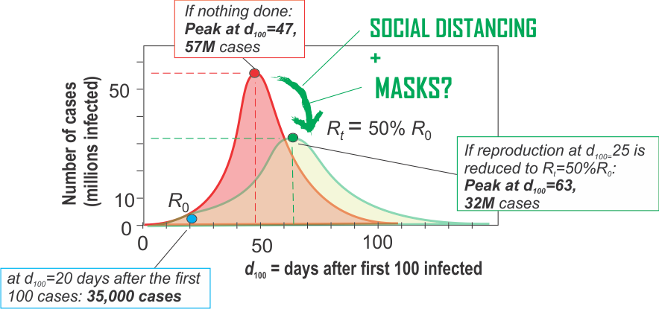

РИСУНОК 1. «Сглаживание кривой». Эффект смягчающих вмешательств, которые могли бы снизить начальную скорость распространения R0 на 50%, если они были реализованы на 25-й день. Красная кривая - это динамика числа инфицированных людей («случай») без вмешательства. Зеленая кривая отражает измененную («сплющенную») кривую после вмешательства (социальное дистанцирование + ношение масок). День 0 (3 марта 2020 г.) - это время, когда было подтверждено 100 случаев заражения (d100 = 0).

Эта модель только для иллюстрации и была выполнена в симуляторе модели SEIR (<http://gabgoh.github.io/COVID/index.html>). Модель невмешательства была приспособлена к этим точкам данных: период времени в двадцать дней, в течение которого число случаев в Соединенных Штатах возросло со 100 (d100 = 0) до 35 000 (d100 = 20). Использовались стандартные параметры (численность населения 330 М (млн), Tinc (продолжительность инкубационного периода)= 5,2 дня, Tinf (време, в теч. кот. пациент заразен)= 3,0 дня, но с довольно высоким значением R0 = 5,6 для достижения наблюдаемой скорости увеличения числа случаев в США. Кривые перенесены без масштабирования.

Прим. пер.: R0 (мера контагиозности: количество вторичных заражений, которые производит каждый зараженный человек.)

Поскольку CDC не предоставляет никаких научных доказательств своего утверждения о том, что маски, которые носят люди, «неэффективны», мы постараемся научно обосновать защиту, которая обеспечивается хирургическими масками. Мы сфокусируемся на механистическом обосновании (в отличие от эпидемиологических и феноменологических данных). Принимая во внимание баллистику кашля и результаты последних исследований в области биологии передачи вируса SARS-CoV2 (который вызывает COVID-19), мы заключаем, что любой физический барьер, обеспечиваемый даже самодельными масками, может существенно уменьшить распространение COVID-19. Если мы вскоре уступим давлению, чтобы ослабить карантинную изоляцию и позволить отдельным социальным взаимодействиям оживить экономику, в этом случае повсеместное ношение масок могло бы сыграть свою роль и могло бы содействовать половинчатым карантинным мерам.

Официальная рекомендация CDC, FDA (Управление США по санитарному надзору за качеством пищевых продуктов и медикаментов) и других о том, что маски, которые носят немедики, неэффективны, неверна на трех уровнях: в логике, в механике передачи и в биологии проникновения вируса.

I. ЛОГИКА

Бесусловно, никакая маска, будь то плотно прилегающая респираторная маска N95, утвержденная Министерством труда США ( [NIOSH approved N95 respirator mask or the loosely worn surgical mask](https://www.osha.gov/Publications/respirators-vs-surgicalmasks-factsheet.html)), или поношенная хирургическая маска, не обеспечит идеальную («100%») защиту. Но несовершенная защита не означает «совершенно бесполезную», так как стакан неполный не обязательно должен быть пустым: я бы с радостью принял стакан воды, наполненный до 60%, когда я хочу пить. Отсутствие доказательств (защиты) не является доказательством отсутствия. Но в нашем бинарном мире официальное сообщение о том, что хирургические маски «не эффективны», могло стать причиной неверного вывода – что они абсолютно бесполезны. К сожалению, благодаря черно-белой картине, нарисованной официальными лицами, дискуссия об эффективности масок была заглушена, а вместе с тем и возможностью стимулировать промышленность наращивать производство этих 75-центовых защитных устройств ([75 cents-a-piece](https://www.nytimes.com/2020/03/25/opinion/coronavirus-face-mask.html?action=click&module=Opinion&pgtype=Homepage)).

Но с декларированной целью «сгладить кривую»( [“flatten the curve”](https://www.nytimes.com/2020/03/11/science/coronavirus-curve-mitigation-infection.html)) (а не полностью уничтожить вирус) мы имеем «относительную» (в противоположность абсолютной) цель, которая ставит понятие «частичной защиты» в новом свете. В принципе, можно вычислить степень (Y) сглаживания кривой с учетом частичной защиты (выраженной через X%), которая присваивается маске. Но для этого нам нужно сначала понять механику и биологию передачи вируса в деталях.

II. МЕХАНИКА

То, как при воздушно-капельных инфекциях вирусы передаются от человека к человеку через мельчайшие капли, является вопросом сложным и недостаточно изученным. Капли можно (для данного обсуждения) грубо разделить на две большие категории в зависимости от размера (рис. 2):

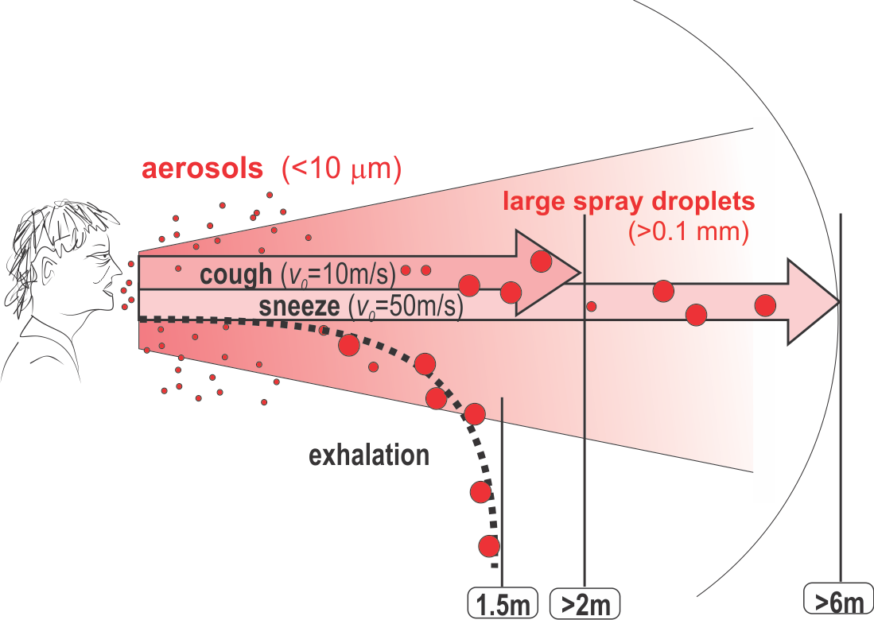

Рисунок 2. Капли размером больше, чем в аэрозолях при выдохе (при скорости <1 м/с) испаряются или падают на землю на расстоянии менее 1,5 м. При выталкивании с высокой скоростью во время кашля или чихания, особо крупные капли (> 0,1 микрометра), могут переноситься выдыхаемым потоком на расстояние более 2 м или 6 м, соответственно.

a) ***капли диаметром менее 10 мкм (микрометр)*** - верхний предел размера для определения «аэрозоля» (частицы настолько легкие, что могут плавать в воздухе). Для краткости будем называть эту категорию «**аэрозолями**». Эти небольшие аэрозоли переносятся вентиляцией или ветром и поэтому могут перемещаться по комнатам. Что отличает маски для лица N95 от хирургических масок ([N95 facial masks different from the surgical masks](https://blogs.cdc.gov/niosh-science-blog/2009/10/14/n95/)), так это то, что они предназначены (в соответствии с нормативными требованиями) для задержки аэрозолей: они должны отфильтровывать 95% капель размером менее 0,3 мкм.

(б) **Капли размером более 10 мкм (микрометр), достигающие 100 мкм или более**. Давайте назовем эти крупные частицы «**каплями брызг**». (Более подробное обсуждение см. [Nicas and Jones, 2009](https://onlinelibrary.wiley.com/doi/10.1111/j.1539-6924.2009.01253.x)). Разумеется, капли могут быть даже больше, вплоть до размера, видимого невооруженным глазом в брызгах, образующихся при кашле или чихании (диаметр от 0,1 мкм и выше). Расчеты Xie и др. ([Xie et al](https://onlinelibrary.wiley.com/doi/full/10.1111/j.1600-0668.2007.00469.x" \t "_blank)) показывают, что капли> 0,1 мкм при выдохе могут испаряться или падать на поверхность в пределах 2 м, в зависимости от размера, влажности воздуха и температуры. Но при кашле или чихании они могут стрелять, как снаряды изо рта, со «скоростью снаряда» 50 метров в секунду (для чихания) или 10 м / с (для кашля), и капли могут достигать расстояния до 6 метров. Если это так, то часто упоминаемого «безопасного расстояния» в 6 футов при социальных контактах может быть недостаточно - если только вы не наденете (простую) маску -но об этом позже.

Вот основное биологическое следствие в различии между *аэрозолями* и *каплями брызг* : чтобы частицы, находящиеся в воздухе, могли проникать глубоко в легкие, через все воздухоносные пути вплоть до **альвеолярных клеток**, где происходит газообмен, они должны быть небольшими (Рис.3). Только капли диаметром менее 10 микрометров могут достигать альвеол. Напротив, крупные капли спрея оседают в носу и горле (в носоглотке) и в верхних воздухоносных путях легких, трахеи и крупных бронхов. Капли при типичном кашле имеют распределение по размеру, так что примерно половина их относится к категории аэрозолей, хотя они вместе составляют только менее 1/100 000 изгнанного объема ([Nicas et al 2005](https://www.tandfonline.com/doi/full/10.1080/15459620590918466" \t "_blank)).

Отсюда следует, что продвинутые маски N95, предназначенные для фильтрации мельчайших частиц, помогают предотвратить попадание в альвеолы даже микрокапель, содержащих вирус. Но действительно ли это важно для сглаживания кривой? Рассмотрим это ниже. Вполне вероятно, что крупные капли, которые попадают в носоглотку, могут быть остановлены любым физическим барьером, таким как более простые хирургические или пылевые маски.

Конечно, многие капли аэрозоля выдыхаемого объема или брызги от кашля могут не содержать вирус, но некоторые содержат. В случае вируса SARS-Cov-2 неизвестно, какова минимальная инфекционная нагрузка (количество вирусных частиц, необходимое для запуска каскада патогенеза, который вызывает клиническое заболевание), а мы пытаемся оценивать, какие капли являются более актуальными (маленькие в аэрозолях или большие в брызгах).

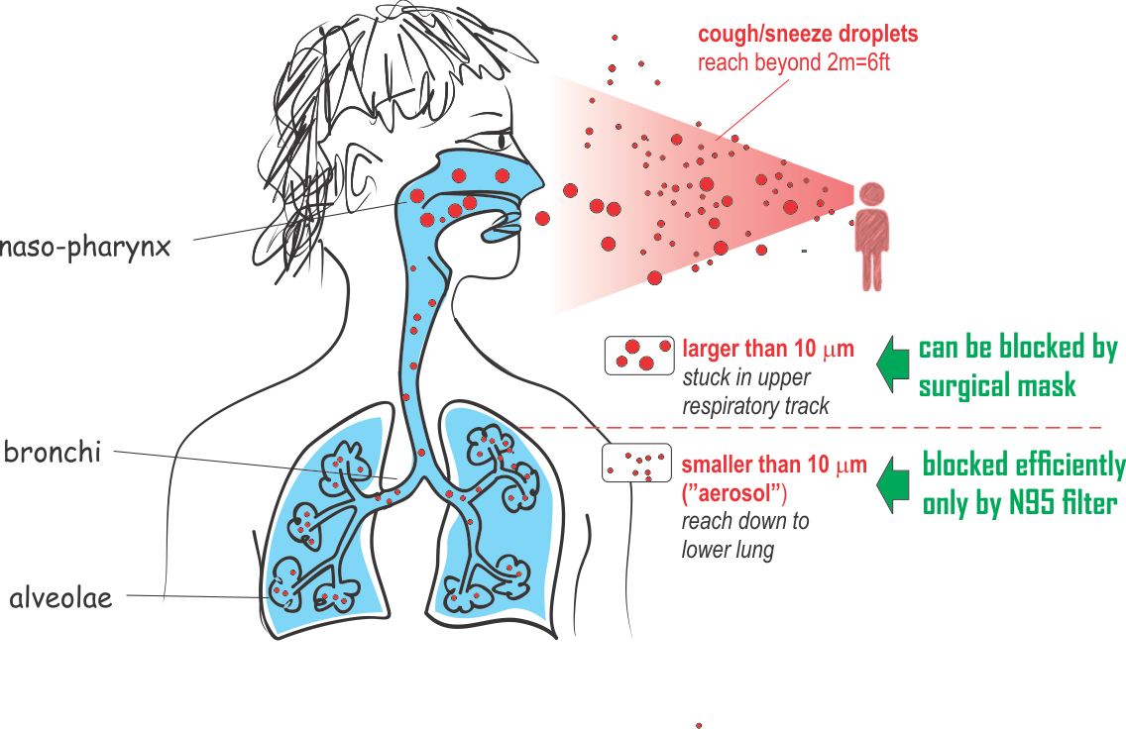

РИСУНОК 3. Анатомия дыхательных путей, где капли могут оказаться, в зависимости от их размера и какими масками задерживаются те или иные капли.

Молчаливое представление CDC о том, что альвеолы ​​являются пунктом назначения для капель ([alveolae are the destination site for droplets](https://www.sciencedirect.com/science/article/abs/pii/S0196655396900516" \t "_blank)), обеспечивающих вирусную нагрузку (анатомически, альвеолы действительно ​​являются местом развития угрожающей жизни пневмонии), повысило очевидную важность масок N95 и привело к отказу от хирургических масок. Нюансы не доносятся до обычных людей (впрочем, как и до многих кабинетных экспертов), которые сейчас, благодаря бинаризации сообщений, считают маски бесполезными.

Даже в отношении аэрозолей мы не должны забывать, что **частичная фильтрация**, обеспечиваемая хирургическими масками, лучше, чем ничего. При *экспериментальном моделировании* фильтрующей способности масок в 2008 году  [van der Sande](https://journals.plos.org/plosone/article?id=10.1371/journal.pone.0002618" \t "_blank) и ее коллеги из Нидерландов сравнили способность трех масок: (i) самодельные (DYI) из кухонного полотенца, (ii) стандартные хирургические маски и ( iii) FFP2, европейский эквивалент масок N95, в отношении их способности останавливать небольшие аэрозоли в диапазоне от 0,2 до 1 мкм - капли, которые достигают дистальных отделов легкого.

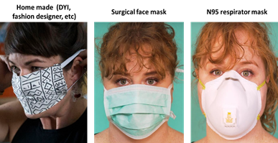

Рисунок 4.

Найденная нами информация в отношении *персональной защиты (не заразиться самому)*, вызывает сомнения относительно сообщения CDC о том, что хирургические маски «неэффективны»: хотя маски FFP2 (или N95) действительно отфильтровывают> 99% частиц (таким образом, снижая аэрозольную нагрузку **в 100 раз**), хирургические маски снижали количество капель аэрозоля за маской **в 4 раза** по сравнению с внешней частью маски. Вполне вероятно, что для более крупных брызг от кашля разница между хирургическими масками и респираторными масками F95 была бы еще меньше. Интересно, что для *внешней защиты (не заразить окружающих)* эффективность и различия намного меньше (см. цифры на рис. 5).

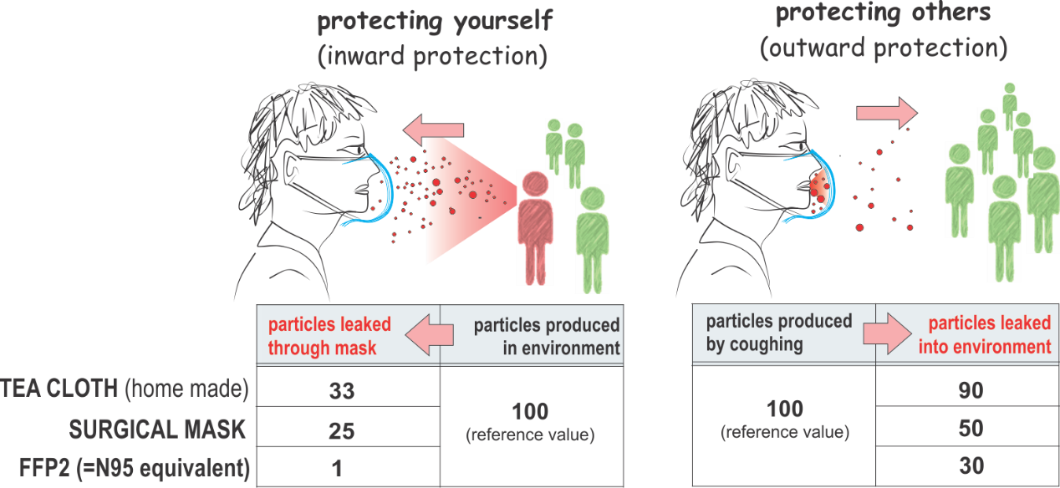

РИСУНОК 5. Эффект фильтрации мелких капель (аэрозолей) по различным маскам; Самодельные из кухонного полотенца, хирургическая маска (3М, на завязках) и респираторная маска FFP2 (N95). Числа масштабируются до эталона 100 (источник капель) в иллюстративных целях, рассчитанного по значениям PF (коэффициент защиты) из Таблицы 2 в исследовании [van der Sande et al, 2007](https://journals.plos.org/plosone/article?id=10.1371/journal.pone.0002618).

Эти результаты поднимают насущный вопрос: если все, что нам нужно, это смягчить пандемию, то есть «сгладить кривую»,то насколько сокращение в 4 раза количества частиц, попадающих в легкие, уменьшает передачу вируса от человека к человеку? Интуиция предполагает, что даже несовершенная маска может предложить некоторую защиту, которая, по крайней мере, находится в диапазоне рекомендуемого расстояния более 6 футов при социальных контактах, или при мытье рук или при соблюдении правила «не касаться своего лица» - все рекомендации основаны на механистическом правдоподобии без сильной эпидемиологической поддержки.

Технически, можно количественно определить, насколько уменьшение в 4 раза объема капель, проникающих в организм человека (как это достигается с помощью хирургических масок) или в 3 раза (с помощью самодельных масок из кухонного полотенца), способствует снижению «скорости распространения» от исходного R0 до эффективного Rt после вмешательства (будь то социальное дистанцирование или ношение масок) в момент времени t. Возможно на 25%? Тогда можно, используя SEIR-эпидемиологические модели, вычислить, в какой степени частичное снижение R существенно сгладит кривую - до желаемой степени, чтобы избежать перегрузки системы здравоохранения (см. Рисунок 1).

Но такое «многоуровневое» вычисление R является сложным, потому что это потребует знания многих механистических факторов, которые нелегко количественно оценить. Например, мы не знаем, в какой пропорции COVID-19 передается через большие капли распыления по сравнению с небольшими аэрозолями. Только в последнем случае преимущество респираторных масок N95 перед хирургическими масками будет полностью реализовано! Мы также не знаем, насколько социальное дистанцирование само по себе способствует снижению R.

Таким образом, давайте посмотрим на реальную биологию передачи, которая предлагает выход из этой проблемы, а также не рассматривалась официальными лицами, которые утверждали, что «хирургические маски не эффективны».

III. БИОЛОГИЯ

Вирус SARS-Cov-2, как и любой вирус, должен прикрепляться к клеткам человека с использованием принципа «ключ-замок» (иногда говорят о конгруэнтности или комплиментарности (прим. пер.)), при котором вирус представляет ключ, а клетка - замок, который дополняет ключ (вирус) для входа в клетку и репликации. Для вируса SARS-Cov-2 вирусный поверхностный белок альвеолярной клетки «Spike protein S» является «ключом», и он должен плотно (комплиментарно) прилегать к белку-«замку», который экспрессируется (= представлен молекулярно, = молекулярно реализует свой эффект(прим. пер.)) на поверхности клеток хозяина. Белком клеточного замка, который использует вирус SARS-Cov-2, является белок ACE2( [ACE2 protein](https://onlinelibrary.wiley.com/doi/full/10.1002/path.2162) ) (рис. 6).

Этот фермент клеточной поверхности обычно выполняет защитную функцию сердечно-легочной системы. Высокая степень экспрессии ACE2 отмечается у пожилых людей, у людей с хронической сердечной недостаточностью или с легочной или системной артериальной гипертензией. (Обратите внимание, что экспрессия ACE2 является «ограниченной по скорости», потому что требуется более широкая экспрессия других белков клетки хозяина ([other host proteins](https://www.biorxiv.org/content/10.1101/2020.02.08.926006v3.full" \t "_blank)) (таких как протеазы), присутствие которых также необходимо для проникновения вируса в клетки). Некоторые препараты для измерения артериального давления (что в настоящее время интенсивно обсуждается ([discussed](http://www.nephjc.com/news/covidace2" \t "_blank)), поскольку гипертония является фактором риска прогрессирования ОРДС и смерти при COVID-19), а также механический стресс ([mechanical stress](https://www.atsjournals.org/doi/full/10.1164/rccm.201412-2326OC?url_ver=Z39.88-2003&rfr_id=ori:rid:crossref.org&rfr_dat=cr_pub%3dpubmed" \t "_blank) ) от вентиляции, по иронии судьбы, могут усиливать экспрессию АПФ2.

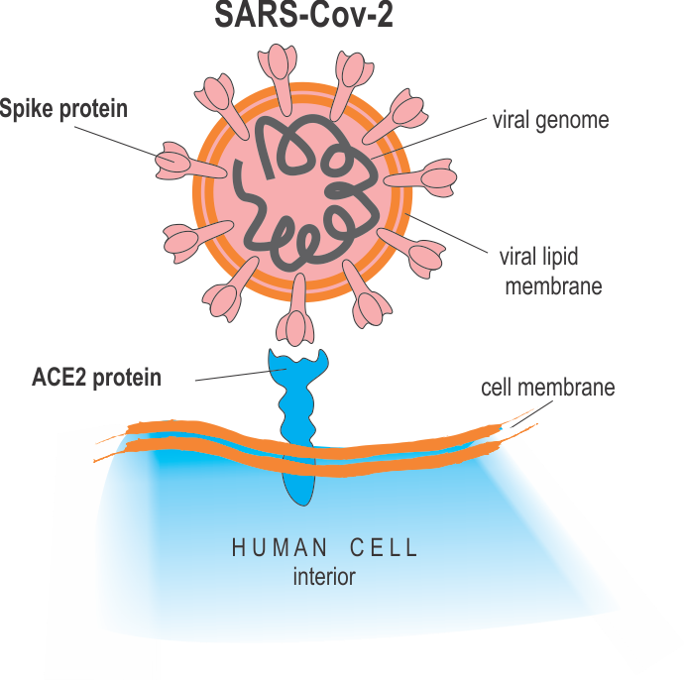

Рис. 6. SARS-Cov-2 поступает в клетку-хозяина путем стыковки своего белка (Spike protein) к белку ACE2 (синий, ACE2 protein) на поверхности клеток.

Удивительно, но экспрессия ACE2 в легких очень низкая ( [very low](https://www.gtexportal.org/home/" \t "_blank)): она ограничена несколькими молекулами на клетку в альвеолярных клетках (клетках AT2-альвеолоциты 2-го типа) глубоко в легком. Но только что опубликованная статья ( [published paper](https://arxiv.org/ftp/arxiv/papers/2003/2003.06122.pdf)) консорциума [Human Cell Atlas](https://data.humancellatlas.org/) (HCA) сообщает, что ACE2 высоко экспрессируется в некоторых типах (секреторных) клеток носовой полости! (Рис.7).

Объедините этот факт с приведенным выше объяснением механизма: носовая экспрессия белка ACE2 предполагает, что вирус SARS-Cov2 заражает эти клетки. Можно также сделать вывод, что передача вируса SARS-Cov2 будет происходить в основном через большие капли от кашля или чихания, которые составляют большую часть распыляемой жидкости при кашле / чихании и будут попадать в носоглотку благодаря своим размерам - именно там, где присутствуют молекулярные «замки» для вируса, позволяющие вирусу прикрепляться и проникать в клетки хозяина. Очевидно, что этот путь передачи может быть эффективно заблокирован простым физическим барьером. (Экспрессия ACE в полости носа также способствует передаче через зараженные поверхности - следовательно, действительно необходимо мыть руки).

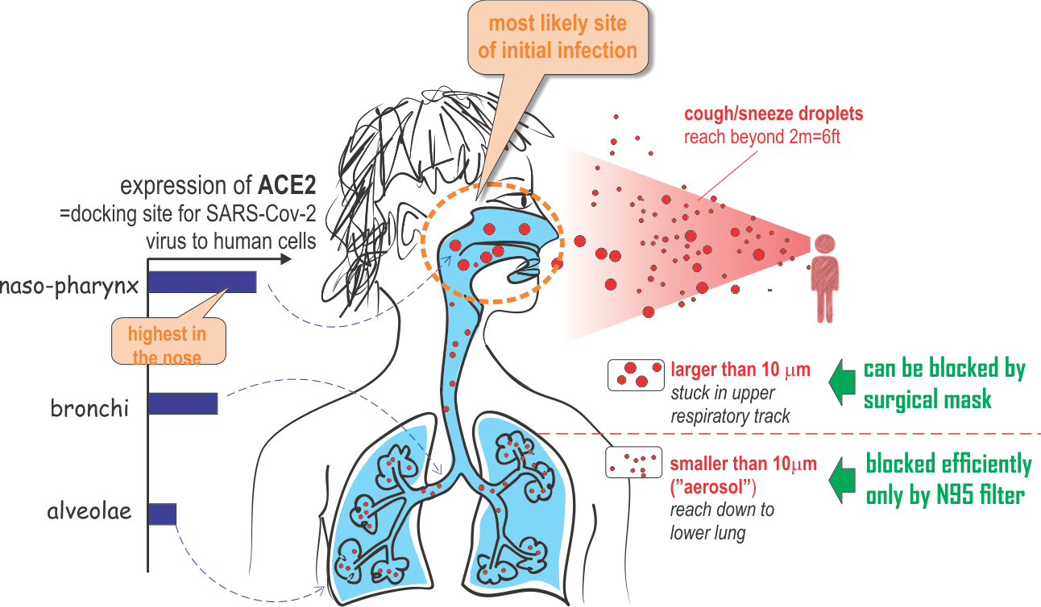

РИСУНОК 7. Основной путь проникновения вируса, вероятно, происходит через крупные капли, которые попадают в нос - там, где экспрессия ACE2 (рецептора, необходимого для проникновения вируса) самая высокая. Это маршрут передачи, который уже может быть эффективно заблокирован простыми масками, создающими физический барьер.

Действительно, [W](https://www.medrxiv.org/content/10.1101/2020.03.05.20030502v1" \t "_blank)ö[lfel et al](https://www.medrxiv.org/content/10.1101/2020.03.05.20030502v1). сообщают, что вирусный материал может быть легко обнаружен и выделен из носовых тампонов, в отличие от других вирусных инфекций, передаваемых воздушно-капельным путем, таких как SARS  (атипичная пневмония  в СМИ). По сравнению с SARS (который также использует ACE2 для проникновения в клетки) в случае COVID-19, вирусные геномы (РНК) появляются раньше в носовых мазках и при гораздо более высоких концентрациях, так что обнаружение довольно легкое. Фактически, FDA просто одобрило ([approved swabs](https://www.fda.gov/medical-devices/emergency-situations-medical-devices/faqs-diagnostic-testing-sars-cov-2" \l "troubleobtainingviraltransport" \t "_blank)) тампоны для анализов, взятых от передней части носа через самосбор, а не глубоко в носоглотке. Молекулярный анализ ( [molecular analysis](https://www.medrxiv.org/content/10.1101/2020.03.05.20030502v1" \t "_blank) ) также показывает, что вирус SARS-Cov2 активен и размножается уже в носоглотке, в отличие от других респираторных вирусов, которые обитают в более глубоких областях легкого.

Репликация вируса в слизистой оболочке носоглотки может также объяснить положительные тесты на продромальной стадии и передачу здоровыми носителями, и, возможно, аносмию ( [anosmia](https://www.entuk.org/sites/default/files/files/Loss%20of%20sense%20of%20smell%20as%20marker%20of%20COVID.pdf" \t "_blank)), наблюдаемую на ранних стадиях COVID19. Но эти биологические механизмы также означают: избегание крупных капель, которые в любом случае не могут попасть в легкие, но попадают в верхние дыхательные пути, может быть наиболее эффективным средством предотвращения инфекции. Таким образом, хирургические маски, возможно, даже ваша лыжная маска, банданы или шарф, могут обеспечить большую защиту, чем это представлял правительственный чиновник в своей первоначальной (доступной, но неудачной) рекомендации против ношения масок широкой публикой в ​​целом. Респираторные маски N95 могут предложить относительно небольшую дополнительную защиту, чем предполагалось. (Справедливости ради заметим, что CDC предлагает использование шарфа ([CDC suggests use of scarf](https://www.cdc.gov/coronavirus/2019-ncov/hcp/ppe-strategy/face-masks.html) ) поставщиками медицинских услуг в качестве крайней меры, когда нет доступных масок).

С практической и общественной точки зрения хирургические или самодельные маски при правильном обращении в худшем случае не повредят, а в лучшем случае могут помочь. (Обязательно выбрасывайте или стирайте после использования, не касаясь наружной поверхности). Эти более простые, недорогие маски могут быть достаточными, чтобы помочь сгладить кривую, возможно немного, возможно существенно. Важно отметить, что использование их не отнимает ценные респираторные маски N95 у работников здравоохранения.

ПОСЛЕДСТВИЯ

Было бы трагично, если неправильная логика, механика и биология, которые заставили западные правительства не поощрять, если не стигматизировать ношение масок, могли способствовать крутому росту COVID-19. Учитывая, что верхние дыхательные пути являются основным местом для проникновения SARS-Cov-2 в ткани человека, ношение простых масок для лица, выполняющих барьерную функцию и блокирующих те большие капли, которые попадают в нос или горло, может существенно снизить распространение инфекции R в той степени, в которой это можно сравнить с социальным дистанцированием и мытьем рук. Это тогда удвоит эффект смягчения в «выравнивании кривой»!

Заглядывая вперед: если мы вскоре ослабим карантинные меры из-за политического давления, направленного на поддержание экономики, то, возможно, поощрение использования масок для лица в обществе было бы хорошим компромиссом между *полной изоляцией* и *полной свободой*, которая грозит возрождением невидимого врага. В настоящее время существует надежная научная основа для прекращения официальной антимасочной истерии, чтобы рекомендовать или даже предписать широкое использование масок, как в азиатских странах, которые «согнули кривую» распространения этого вируса.